МУНИЦИПАЛЬНОЕ БЮДЖЕТНОЕ ОБЩЕОБРАЗОВАТЕЛЬНОЕ УЧРЕЖДЕНИЕ
«СРЕДНЯЯ ШКОЛА № 37» города СМОЛЕНСКА
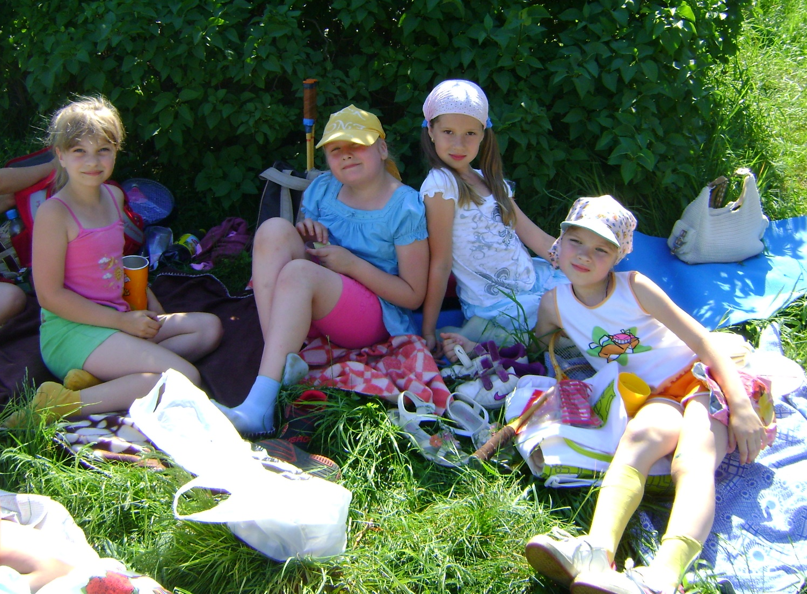

ПОХОД
«ТАК МЫ И ПОЗНАКОМИЛИСЬ...»
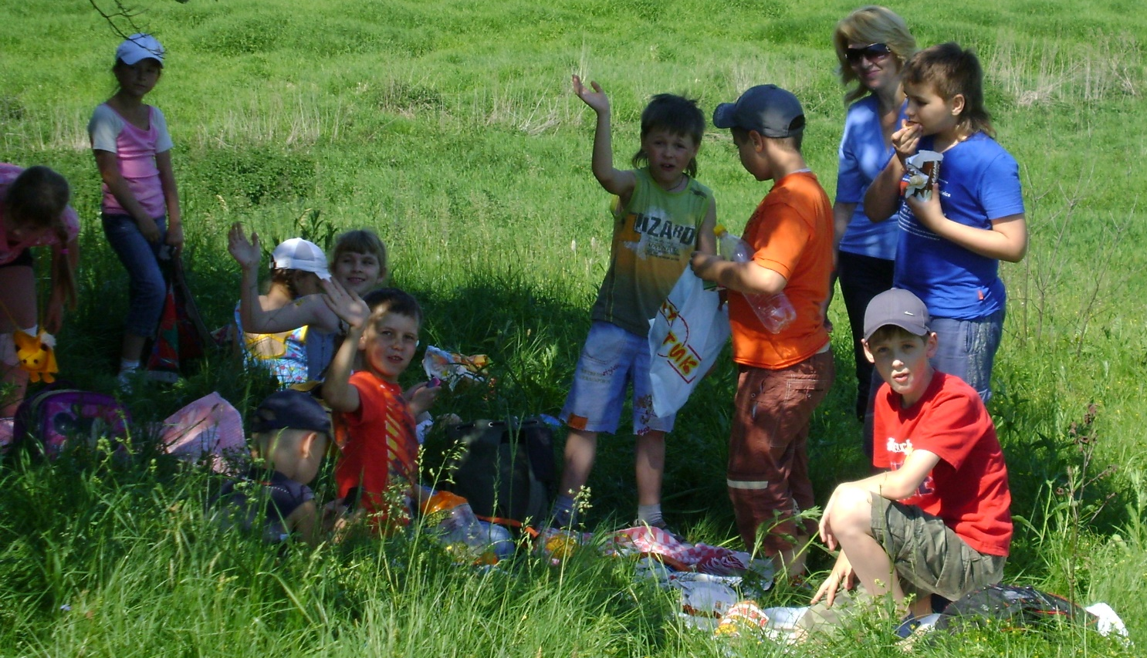

ПОХОД «ТАК МЫ И ПОЗНАКОМИЛИСЬ...»

ЦЕЛЬ: создать условия для знакомства ребят в своём отряде и в других отрядах.
ЗАДАЧИ: способствовать развитию нравственных качеств личности: чувства товарищества, чувства ответственности, готовности прийти на помощь друзьям;
углубить экологические знания учащихся;
воспитывать гуманное отношение к природе, чувство ответственности за всё живое на Земле;
повторить правила безопасного поведения на природе, дома, на дорогах, на водоёмах.

ПОДГОТОВИТЕЛЬНАЯ РАБОТА:

- предварительное посещение педагогами-воспитателями места отдыха детей;
- проведение беседы с детьми о правилах безопасного поведения на природе и при движении в колонне, об обязательном наличии головных уборов и удобной спортивной обуви;
- подготовка и репетиция сценок;
- разучивание детских песен о дружбе;
- изготовление на часе досуга сигнальных кружков для игры «Экологический светофор»;
- привлечение к организации и проведению похода медработников, физработника и музработника.

ХОД МЕРОПРИЯТИЯ

- ЛИНЕЙКА.

Мы рады приветствовать вас в нашем лагере, и сегодня мы отправляемся в поход, который посвящён важной проблеме в жизни каждого человека – дружбе. Но очень важно не только познакомиться, но и, конечно же, подружиться. Поэтому сегодня наш девиз «Если с другом вышел в путь – веселей дорога!». И действительно, что может быть лучше, чем крепкая, надёжная дружба и верные друзья. Нас ждут интересные игры, задания, спортивные состязания! Итак, в путь!
(Строимся по отрядам и с песнями движемся на выбранное место).

- ЗНАКОМСТВО.

Вот мы и прибыли на место. А теперь давайте познакомимся поближе в каждом отряде. Вам очень интересно знать, кого из вас как зовут. Но только когда люди знакомятся, они друг друга должны хорошо видеть. Поэтому каждый отряд образует на полянке свой круг, и вы будете знакомиться не только со мной, но и с другими ребятами в отряде.
(Каждый отряд образует круг).

ИГРА «В ПУТЬ».
Ну что, начнем? Сели поудобнее, заводим мотор (все хлопаем). Поехали, сначала потихоньку (топаем ногами, постепенно набирая скорость),50 км/ч, 60 км/ч, 80 км/ч, 100 км/ч. Поворачиваем налево (пожали руку, сидящему слева от вас), снова едем вперед, скорость 120 км/ч, а теперь сворачиваем направо (жмем руку сидящему справа). Едем, едем. Тормозим носиками (потремся носиками с каждым соседом). Еще тормозим, тормозим, все приехали.
(Далее игры проводят воспитатели отрядов).

ИГРА «РАССКАЖИ О СЕБЕ».
А теперь давайте знакомиться. Каждый из вас называет свои имя, фамилию, класс и говорит несколько слов о себе, все, что хотите.

ИГРА С МЯЧОМ.
Я хочу называть вас так, как вам более привычно, как вам нравится. Поэтому давайте проведем такую игру. Я вам кидаю мяч, а вы мне его возвращаете, называя себя так, как вы хотите, чтобы к вам обращались я и ребята.

ИГРА «ЦЕПОЧКА».
Последняя игра поможет вам запомнить имена ваших товарищей по отряду.
(Схема игры: дети называют имена по цепочке следующим образом – Катя; Катя, Оля; Катя, Оля, Миша; и т.д.)

III. ЗООЛОГИЧЕСКИЕ ЗАБЕГИ.

В отрядах вы познакомились. Теперь пора познакомиться со своими товарищами из других отрядов. Знаете ли вы девиз мушкетёров? «Один – за всех и все – за одного!». Чтобы помочь другу в трудную минуту, придти на выручку, если случится беда с ним, нужно тренировать свою силу воли, развивать физические качества: ловкость, быстроту реакции, силу. В этом нам помогут спортивные эстафеты.
Готовы, ребята? Вернее, зверята! Потому что сегодня у нас будет не простая эстафета, а зоологическая. И принимать участие в ней будут разные звери, вернее, вы побываете в каждой эстафете «в шкуре» какого-либо зверя. Все эстафеты – на быстроту и правильность выполнения задания, которые вы будете выполнять поочерёдно в каждой команде.

ЭСТАФЕТА « ЧЕРЕПАХИ»
Начнём мы с вами «Зоологические забеги» с самых медлительных животных, да и спешить им ни к чему, так как их тело защищено от врагов прочным панцирем. Многие виды черепах живут в пустыне, где тепло; они откладывают в песок яйца, из которых появляются маленькие черепашата.
Задание. Дети встают на четвереньки, на спину им кладётся таз. Нужно очень медленно и аккуратно двигаться, чтобы его не уронить. Пройти дистанцию, передать эстафету следующим игрокам.
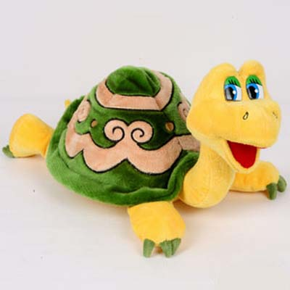
ЭСТАФЕТА «ПИНГВИНЫ»
А сейчас из жаркой пустыни – к самой холодной точке Земного шара – Антарктиде. Там живут птицы, которые приспособились к этому суровому климату. Это пингвины. Их тело покрыто густым, непромокаемым оперением, а толстый слой жира помогает спасаться от морозов. На суше они очень неуклюжи и не умеют летать, зато в воде могут соперничать с дельфинами: крылья служат им великолепными вёслами, с их помощью пингвины могут развивать скорость до 40 км/ч. Сейчас вы станете пингвинами, которые решили посоревноваться на берегу.
Задание. Дети между коленями зажимают спичечный коробок. Нужно пройти дистанцию, не уронив его. Чья команда быстрее?



ЭСТАФЕТА «СОРОКОНОЖКИ»
Знаете, почему сороконожку так назвали? Правильно, у неё не две пары ног, а множество. Это такая красивая гусеница, и она может очень быстро передвигаться.
Задание. Для того, чтобы превратиться в сороконожку, нужно всей команде присесть на корточки, взять за плечи впереди сидящего и, не отцепляясь друг от друга и не вставая, пройти дистанцию всем вместе. Чья сороконожка быстрее?

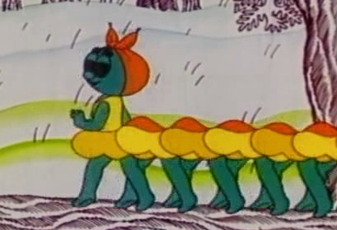

ЭСТАФЕТА «ЛЯГУШКИ»
Лягушек на земле великое множество, обитают они по всему миру. Чаще всего встречается зелёная лягушка, которую, конечно же, видел каждый. Это хищное животное. Она питается только той добычей, которую поймает сама. В её рацион входят обычно насекомые, улитки. Не прочь она пообедать и своими собратьями. Днём лягушки греются на солнышке, удобно расположившись на берегу водоёма. В случае опасности бросаются в воду и, добравшись до дна, зарываются в ил. Вечернюю зарю они встречают большими компаниями с обязательным хоровым кваканьем.
Задание. Каждый игрок передвигается «по-лягушачьи», присев на корточки, руками отталкиваясь от земли. При каждом прыжке нужно квакать. Чья команда быстрее пройдёт эстафету?



ЭСТАФЕТА «МЕДВЕДИ»
Медведи – мохнатые тяжеловесы среди хищников, но они с удовольствием едят различные злаки, корни, ягоды, орехи. Они готовы терпеть укусы пчёл, лишь бы добраться до мёда – своего любимого лакомства. Медведь обычно предпочитает избегать встречи с человеком, но в случае опасности может смело атаковать. Убежать от него очень трудно. Вот вы сейчас побываете «в шкуре» медведя и попробуйте быстро передвигаться.
Задание. Игроки встают на руки и ноги. Передвигаться нужно, ставя одновременно левую руку и левую ногу, затем правую руку и правую ногу, как бы переваливаясь с одного бока на другой.



ЭСТАФЕТА «ЗМЕИ»
Змеи бывают разные. Вот, например, анаконда – самая большая змея на нашей планете. Анаконды живут в воде или около неё, прекрасно плавают и ныряют. На берег выползают, чтобы погреться и пообедать пойманной добычей – рыбой, птицей. Не прочь полакомиться они также мелкими домашними животными, своими набегами сея панику в деревнях. Иногда змеи нападают на достаточно крупных животных, таких, как свинья, а иногда решаются напасть даже на человека. Бывали случаи, когда анаконды пытались украсть маленьких детей. Толстую, блестящую кожу анаконды выделывают и изготавливают из неё прочные чемоданы, сапоги, попоны для лошадей и многое другое. Мясо и жир употребляют в пищу, причём рассказывают, что мясо очень вкусное, чуть сладковатое. В густых тропических лесах анаконда чувствует себя хозяйкой.
Задание. Дети встают друг за другом, держась за плечи стоящего впереди. Для каждой команды на земле расставляются кегли. Задача команд – оббежать все кегли, не расцепившись. Чья команда быстрее?

ПОДВЕДЕНИЕ ИТОГОВ СОРЕВНОВАНИЙ.

V. ИГРА «ЭКОЛОГИЧЕСКИЙ СВЕТОФОР»
- Мы с вами, ребята, находимся на прекрасной лесной поляне. А всегда ли мы помним, что человек – это часть природы, а не её хозяин. Природа – сказочный мир, полный загадок и тайн. И только любознательным она открывает свои тайны. Чтобы понять её нужно разбираться в многообразии растительного мира, хорошо знать повадки животных. В природе всё взаимосвязано. Поэтому то, что человек делает в природе, должно быть всегда хорошо продумано. Если люди не продумывают заранее свои поступки в природе, они могут нанести ей очень большой вред. Сейчас мы проведём игру «Экологический светофор», которая поможет нам вспомнить правила поведения человека в природе. Образуйте большой круг, усаживайтесь поудобнее. Приготовьте зелёные и красные кружки.
Красный свет - стой! Твои действия приносят вред окружающей среде и жизни людей.
Зелёный свет – ты настоящий друг и защитник природы! Твои действия полезны для неё! (После каждой ситуации дети выбирают сигнал светофора).
- Ребята наблюдают за муравьями. (З)
- Дети оставили в лесу костёр. (К)
- Мальчики взяли в лес весной собаку. (К)
- Дети вешают кормушку. (З)
- Ребята поймали снегиря и посадили его в клетку. (К)
- Дети собрали весь мусор около воды и унесли его с собой. (З)
- Ребята решили искупаться в незнакомом месте. (К)
- Мальчик гуляет с собакой на газонах. (К)

Экологические ситуации (показываем ответы экологическим светофором).
- Вы нашли в лесу гриб, но не знаете настоящий это белый гриб или ложный. Что нужно сделать?
А) Оставить гриб на месте. (З)
Б) Срезать и взять его с собой. (К)
В) Узнать его название по карманному определителю грибов. (З)
Г) Попытаться определить его на вкус. (К)
2. Вы увидели в лесу большой белый гриб. Вам хочется принести его домой, но у вас нет ножика. Что нужно сделать?
А) Сорвать гриб с корнем. (К)
Б) Оставить гриб на месте. (З)
В) Сбегать за ножом. (К)
Г) Попробовать аккуратно вывернуть ножку гриба. (З)
3. Собирая в лесу грибы, вы увидели мухомор. Что вы сделаете?
А) Просто пройдёте мимо. (З)
Б) Уничтожите мухомор, т.к. они вредны для человека. (К)
В) Оставите мухоморы расти, т.к. это лекарство для лосей. (З)
Г) Соберёте в корзину, чтобы мама сварила дома суп. (К)

V. НАПУТСТВИЯ НА ЛЕТО.
Вы отлично посоревновались, показали хорошие знания в игре «Экологический светофор». Предлагаю вам немного отдохнуть, расслабиться. Сядьте поудобнее. Сейчас перед вами выступят ваши товарищи. Они расскажут и покажут вам, о чём нужно помнить летом, чтобы каникулы прошли без происшествий. Встречаем наших артистов!
Скоро лето, всем известно,
Но запомнить вам полезно
Правил несколько, друзья,
А точней, что делать можно,
А чего – совсем нельзя.
Как вести себя в природе,
У воды и во дворе –
Наши ужасы-страшилки
Все расскажем детворе.

СТРАШИЛКА №1
Действующие лица: Коля Булкин, три доктора.
Ведущий. Коля Булкин в лес пошёл
И грибочек там нашёл,
Славненький такой на вид,
Коля Булкин говорит …
Коля. Что за гриб, не знаю, право!
Ведущий. Он не знал, что гриб – отрава.
Съел кусочек он, и вот
Сразу заболел живот,
Потемнело вдруг в глазах,
И наш Коля крикнул …
Коля. Ах!
Выезжают доктора.

Ведущий. Очень долго доктора,
Умные профессора,
Колю Булкина лечили
И серьёзно говорили …
Доктора. Никогда, запомни, Коля,
Гриб не трогай незнакомый,
Чтоб не заболел живот …
Вот!

СТРАШИЛКА № 2
Действующие лица: Машенька, два микроба.
Маша спит и видит сон.

Ведущий. Однажды летнею порой
Вернулась Машенька домой.
Но, возвратившись с той прогулки,
Она помыть забыла руки.
Ну а микробы тут как тут:
Свою добычу стерегут.
1-ый микроб. Мы опасные микробы
И живём повсюду.
2-ой микроб. Слышишь, Маша там кричит:
«Руки мыть не буду!»
1-ый микроб. Сядет ведь сейчас за стол
С грязными руками.
2-ой микроб. Ну а мы уж тут как тут –
Этого и ждали.
1-ый микроб. Попадём на пищу мы,
А потом и в рот.
2-ой микроб. Там житьё у нас с тобой
Славное пойдёт.
1-ый микроб. Заболеет Маша скоро.
2-ой микроб. Ну, а нам и мало горя.
Ведущий. Так микробы рассуждали
И в мыслях Машу поедали …
Не пугайтесь, это сон,
Но чему же учит он?
Маша. Если хочешь быть здоров,
Обойтись без докторов,
С мылом крепко подружись
И мыть руки не ленись!

СТРАШИЛКА №3
Действующие лица: школьник Коля.
Ведущий. Коля говорил не раз,
Что он славный водолаз.
Смастерил себе он ласты,
Маску – трубочку от пасты
И с разбегу – прямо в пруд,
Там, где окуни живут.
Пять минут проходят, час –
Не всплывает Коля наш,
Зацепился за корягу
Он трусами, бедолага.
Хорошо, что рыбаки
Выловили из реки …
А мораль здесь такова …
Коля. Знай же твёрдо, детвора:
Для купания всегда
Есть специальные места.
Если место незнакомо,
Оставайтесь лучше дома.

СТРАШИЛКА №4
Действующие лица: Петя Клюшкин.
Ведущий. Петя Клюшкин был удал,
По шоссе он мяч гонял,
Пас налево, пас направо …
Петя. Очень славная забава!
Ведущий. Заигрался, не видал,
Как подъехал самосвал.
Заскрипели тормоза,
Петя выпучил глаза …
Да, наш Петя был удал,
Но попал под самосвал.
Петя. И теперь лежу в больнице
С забинтованной ногой.
Мне б с друзьями веселиться,
А я плачу над собой.
Вы посмотрели сценки, которые подготовили в своих отрядах. Надеемся, что вы не забудете эти правила, отдыхая на летних каникулах.

VI. ПРОГУЛКА ПО ПОЛЯНКЕ.
Как много в этом мире красоты,
Которую порой не замечаем.
Всё потому,
Что каждый день встречаем
Её давно знакомые черты.
Мы знаем,
Что красивы облака, река, цветы,
Лицо любимой мамы.
Но есть ещё другая красота,
Которая не кажется красивой.
К примеру, красота крота.
Крота?
Да, да, или пчелы трудолюбивой,
Или змеи, лягушки и жука,
Или другого «странного народа».
Не зря все бесконечные века
Его ваяла мудрая природа.
Вглядись в её лицо
И ты увидишь, как она права!
Сейчас у вас свободное время. Вы можете пообщаться, походить по полянке, понаблюдать за природой.

Ребята нашли сломанное деревце, собрались вокруг, но не знали, как ему помочь!

Приняли решение посадить около школы саженцы! Сделаем школьный двор уютным, улучшим микроклимат!
Своими руками из травы сделали гнездо! Добро пожаловать, лесные жители!
Прогулка по полянке объединила ребят из разных отрядов.

Ребята общались, наблюдали за природой, обсуждали увиденное и договорились в течение летней площадки составить Красную книгу природы! Распределили обязанности: кто-то рисовал, кто-то находил интересную информацию, а кто-то её записывал и получилась замечательная работа!

VII. ОБЩЕЕ ПОСТРОЕНИЕ НА ПОЛЯНКЕ.

Ребята! Наша сегодняшняя встреча подошла к концу, и мы можем подвести итоги. Вы показали, что умеете дружить и если понадобится, то придёте в трудную минуту на помощь другу. Молодцы!
Настоящий друг не только сильный, ловкий и смелый человек, но и весёлый, жизнерадостный. Только он может поднять настроение, рассказав забавную историю или спев весёлую песню. А если весь коллектив сможет это сделать, то смело можно утверждать, что он дружный, спевшийся. Поэтому предлагаю отправиться в обратный путь с весёлой песней «Если с другом вышел в путь».
(Строимся по отрядам и с песнями движемся на территорию школы).

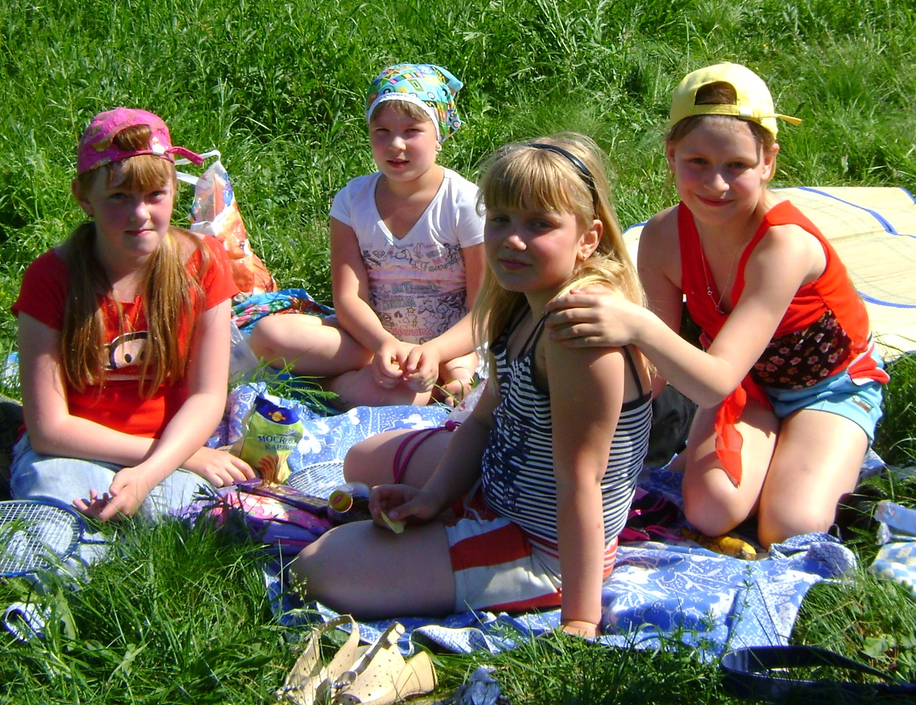

Вернувшись из похода, ребята написали отзывы о проведённом мероприятии и оформили их в виде лесной цветочной полянки.

